Министерство науки и высшего образования Российской Федерации

Федеральное государственное бюджетное образовательное учреждение

высшего образования

**«КУБАНСКИЙ ГОСУДАРСТВЕННЫЙ УНИВЕРСИТЕТ»**

**(ФГБОУ ВО «КубГУ»)**

**Факультет компьютерных технологий и прикладной математики**

**Кафедра вычислительных технологий**

**ЛАБОРАТОРНАЯ РАБОТА №6-7**

**Дисциплина: Нейросетевые и нечеткие модели**

Работу выполнил: __________________________________Мингазетдинов Р.Р.

Направление подготовки: 02.03.02 Фундаментальная информатика и информационные технологии

Преподаватель: ______________________________________Крамаренко А.А.

Лабораторная работа №6

Задание:

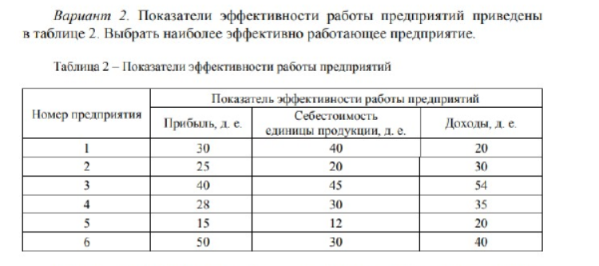

1. Для начала работы необходимо заполнить матрицу сравнений по следующему принципу. (смотреть рисунок 1)

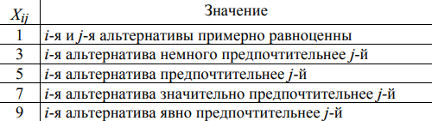

Рисунок 1 – Правила заполнения матрицы парных сравнений

Если I – я альтернатива менее предпочтительна, чем j – я, то указываются обратные оценки (1/3, 1/5, 1/7, 1/9). Могут использоваться промежуточные оценки (2, 4, 6, 8 и 1/2, 1/4, 1/6, 1/8). После этого заполним наши матрицы парных сравнений. (смотреть рисунок 2)

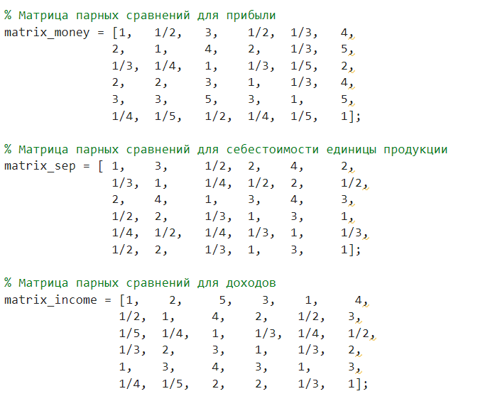

Рисунок 2 – Матрицы парных сравнений

1. Далее находятся цены альтернатив – средние геометрические строк матрицы: $C_{i}=\sqrt[N]{\prod_{j=1}^{N}{x_{i\dot{J}}}}, i=1, …, N$. Это значит, что элементы строки перемножаются, и из их произведения извлекается корень N-й степени.
2. Затем находится сумма цен альтернатив: $C=\sum_{i=1}^{N}{C_{i}}$. Пример суммы находится на рисунке 3.

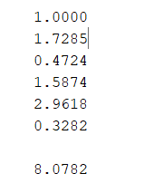

Рисунок 3 – Сумма цен альтернатив для прибыли.

1. И наконец находятся веса альтернатив: $V_{i}=\frac{C_{i}}{C}$. Необходимо поделить цены альтернатив на их общую сумму. (смотреть рисунок 4)

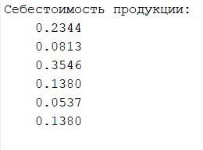

Рисунок 4 – Веса альтернатив себестоимости.

1. Теперь необходимо найти оптимальный вариант предприятия, для этого необходимо найти оценку каждого предприятия, берутся значения из таблицы и суммируются по каждому из критериев. (смотреть рисунок 5)

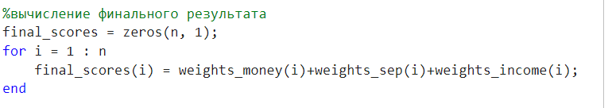

Рисунок 5 – Нахождение оценок для каждого предприятия

1. После вычисления оценок для каждого предприятия можно определить оптимальный. (смотреть рисунок 6)

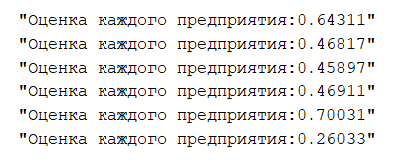

Рисунок 6 – Оценка каждого предприятия

Таким образом, по мнению эксперта, наиболее оптимальным предприятием является №5. Также это всё представлено с помощью столбчатой диаграммы. (смотреть рисунок 7)

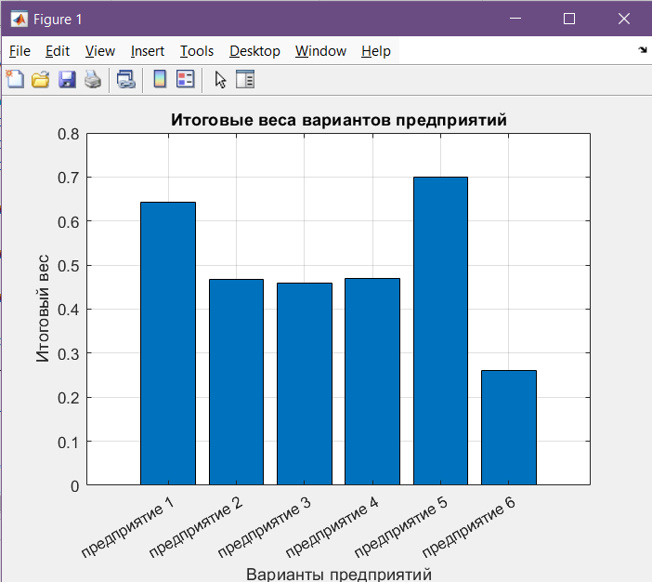

Рисунок 7 – Итоговые веса альтернатив в виде столбчатых диаграмм

Лабораторная работа №7

Произвести описание, оценку и выбор наилучшего объекта (услуги) из шести вариантов по шести критериям, согласно вашему варианту, используя метод анализа иерархий. Варианты представлены в табл.

Задание:



1. Для начала работы необходимо задать варианты ювелирных изделий и придумать критерии, а затем составить матрицу сравнений каждому их них. (смотреть рисунок 8)

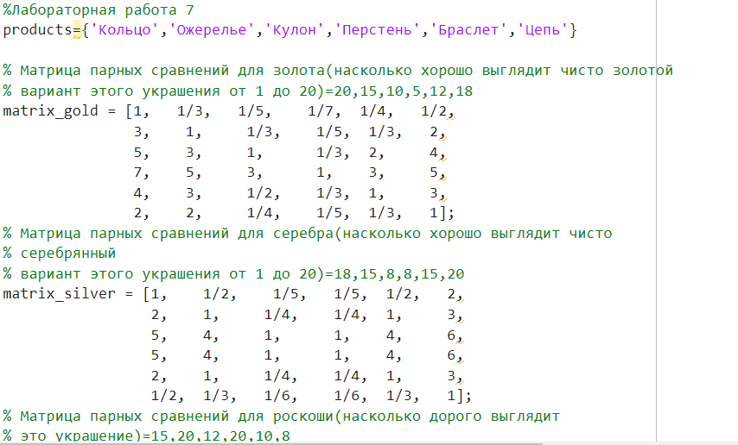

Рисунок 8 – Заполненные матрицы парных сравнений

1. Найдем веса альтернатив для каждого украшения по каждому критерию. (смотреть рисунок 9)

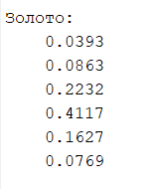

Рисунок 9 – Веса альтернатив

1. Точно также, как и в прошлой лабораторной работе выводим оптимальное украшение. (смотреть рисунок 10)

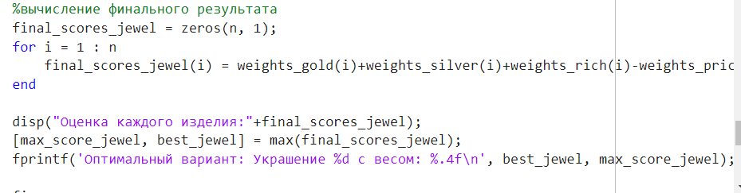

Рисунок 10– Нахождение оценок для каждого украшения и нахождение оптимального украшения



Рисунок 11 – Таким образом оптимальных украшение будет 4 - перстень